МІНІСТЕРСТВО ОСВІТИ І НАУКИ УКРАЇНИ
Тернопільський національний економічний університет

Факультет
комп’ютерних
інформаційних технологій

Лабораторна робота №2

Виконала:

Перевірив:

Тернопіль 2020
Основи булевої логіки

Мета роботи: вивчення булевих функцій

5 варіант:

Хід роботи

1.5. Знайти результат виразу
1)
x | y | (x̄vy)ʌ(xvy)
0 | 0 | 0
1 | 0 | 0
0 | 1 | 1
1 | 1 | 1

2)
x | y | xv(xʌy)
0 | 0 | 0
1 | 0 | 1
0 | 1 | 0
1 | 1 | 1

3)
x | y | xv(xʌȳ)
0 | 0 | 0
1 | 0 | 1
0 | 1 | 0
1 | 1 | 1

4)
x | y | x̄ʌ(x̄vy)
0 | 0 | 1
1 | 0 | 0
0 | 1 | 1
1 | 1 | 0

5)
x | y | 0ʌ̄x
0 | 0 | 1
1 | 0 | 1
0 | 1 | 1
1 | 1 | 1

6)
x | y | (yʌx̄)v(yʌx)
0 | 0 | 0
1 | 0 | 0
0 | 1 | 1
1 | 1 | 1

7)
x | y | (x̄ʌy)v(xʌy)
0 | 0 | 0
1 | 0 | 0
0 | 1 | 1
1 | 1 | 1

8)
x | y | xʌ(xvy)
0 | 0 | 0
1 | 0 | 1
0 | 1 | 0
1 | 1 | 1

9)
x | y | x̄v(x̄ʌy)
0 | 0 | 1
1 | 0 | 0
0 | 1 | 1
1 | 1 | 0

10)
x | y | xʌ(xvȳ)
0 | 0 | 0
1 | 0 | 1
0 | 1 | 0
1 | 1 | 1

2.5 Мінімізувати логічний вираз

x̄₃x₂(x₁ v x̄₁) v x̄₂ x̄₃ (x₁ v x̄₁) = x̄₃x₂ v x̄₂ x̄₃ ₌ x̄₃
3.5 Мінімізувати логічний вираз
XȲ+(X̄+Y+Z̄)(X̄+Ȳ)Z(X̄+Y+Z)= XȲ+(X̄+Ȳ)Z(X̄+Y+Z)X̄+(X̄+Ȳ)Z(X̄+Y+Z)Y+0 = XȲ+Z(X̄+Y+Z)X̄X̄+Z(X̄+Y+Z)X̄Ȳ+(X̄+Ȳ)Z(X̄+Y+Z)Y = XȲ+Z(X̄+Y+Z)X̄+Z(X̅+Y+Z)X̄Ȳ+(X̄+Ȳ)Z(X̄+Ȳ+Z)Y = XȲ+Z(X̄+Y+Z)X̄+(X̄+Ȳ)Z(X̄+Y+Z)Y = XȲ+ZX̄+ZX̄Y+ZX̄Z+(X̄+Ȳ)Z(X̄+Y+Z)Y = XȲ+ZX̄+(X̄+Ȳ)Z(X̄+Y+Z)Y = XȲ+ZX̄

4.5 Визначити який вихід схеми, якщо дано на вхід:
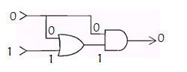

5.5 Визначити комбінації бітів які подаються на вхід, щоб отримати відповідний результат
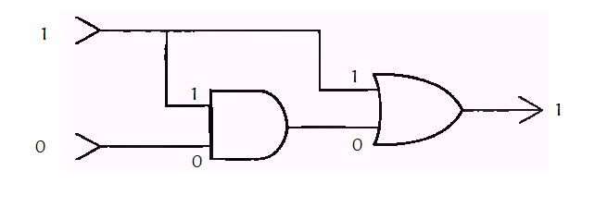

6.5 В заданій схемі - всі прямокутники відповідають певному ОДНОМУ типу логічних елементів AND, OR, або XOR, визначте котрому:

Висновок: під час виконання практичної роботи я навчилася використовувати знання про булеві функції на практиці

